PESQUISA

APLICADA

EM

TECNOLOGIA

DA

INFORMAÇÃO

Professor Pedro Beolchi Rios

INTEGRANTES:

Adilson de Oliveira RA: 906200485
Alexandre Campos de Souza RA: 906203163
Amanda H. de Moura RA: 906203075
Andre Rocha Alves RA: 906200345
Antônio Carlos Freitas RA: 906203163
Cláudio Santana RA: 906202083
Cleber Santos de Brito RA: 906200355
Daniela Marques RA: 906203077
Eric Santos Alcântara RA: 906200484
Fábio Silva dos Santos RA: 906200271
Ingo H. Da Mota RA: 906200929
Monica Pomaro RA: 907155542
Rafael Modesto Lozano RA: 907155602
Sergio Bezerra da Silva RA: 906202226
Uil Carlos H. Mota RA: 906201964

ÍNDICE

APRESENTAÇÃO 4
ESCOPO 5
CASO DE USO 8
A. Administrar Site de Baladas 9
B. Entretenimento 10
C. Eventos 11
D. Cadastro 12
DIAGRAMA DE CLASSE 13
MODELO CONCEITUAL 14
ATAS 15

APRESENTAÇÃO

O site sobre baladas universitárias permitirá que o usuário possa se cadastrar, fazer pesquisas, participar de promoções, divulgar eventos, publicar suas fotos, publicar festas, publicar estabelecimentos e terá a opção de receber avisos por e-mail informando as atualizações feitas no site por outros usuários.

Todos os cadastros realizados serão enviados para um e-mail onde o responsável irá verificar a veracidade das informações antes de efetivar a atualização no site.

Serão criadas “enquetes” mensais para avaliar quais as necessidades dos usuários e avaliar a satisfação dos mesmos ao utilizar o site.

No site existirão links com os sites das principais universidades, festas promovidas por universitários e bares universitários, que serão indicados pelos próprios usuários.

ESCOPO

ESCOPO DO PROJETO
1 – Sumário Descritivo do Produto | O site sobre baladas universitárias permitirá que o usuário possa se cadastrar, fazer pesquisas, participar de promoções, divulgar eventos, publicar suas fotos, publicar festas, publicar estabelecimentos e terá a opção de receber avisos por e-mail informando as atualizações feitas no site por outros usuários.  Todos os cadastros realizados serão enviados para um e-mail onde o responsável irá verificar a veracidade das informações antes de efetivar a atualização no site.  Serão criadas “enquetes” mensais para avaliar quais as necessidades dos usuários e avaliar a satisfação dos mesmos ao utilizar o site.  No site existirão links com os sites das principais universidades, festas promovidas por universitários e bares universitários, que serão indicados pelos próprios usuários.
2 – Sumário Descritivo do  Sub-Produto | As principais funcionalidades do site serão:  - Cadastro,  - Eventos,  - Promoções,  - Fotos,  - Festas,  - Calendário,  - Novidades,  - Informações  - Contato.
3 – Entrega Final do Produto | 20 de Dezembro de 2008

4 – Organização das Entregas | A entrega será feita por módulo, segue os módulos definidos.  - CADASTRO:  Onde será permitido o cadastro dos usuários através de uma ficha a ser preenchida e enviada por e-mail. Após verificar as informações o usuário irá receber um login e senha para cadastrar eventos, cadastrar festas e publicar fotos.  - EVENTOS:  O usuário cadastrado além de pesquisar poderá incluir eventos preenchendo uma ficha, que será enviada por e-mail e após validar a veracidade das informações o evento ficará disponível para pesquisa.  O usuário não cadastrado só poderá pesquisar os eventos cadastrados.  - PROMOÇÕES:  O usuário cadastrado poderá pesquisar quais as promoções que estará participando.  - FOTOS:  O usuário cadastrado além de pesquisar poderá incluir fotos, que serão enviadas por e-mail e após verificar se a foto pode ser publicada a mesma ficará disponível para visualização.  O usuário não cadastrado só poderá pesquisar as fotos publicadas.  - FESTAS:  O usuário cadastrado além de pesquisar poderá incluir festas preenchendo uma ficha, que será enviada por e-mail e após validar a veracidade das informações a festa ficará disponível para pesquisa.  O usuário não cadastrado só poderá pesquisar as festas cadastradas.  - CALENDÁRIO:  Qualquer usuário poderá consultar o calendário que apresentará a data que ocorrerá algum evento e/ou festa em negrito e ao clicar nesta data aparecerá o evento e/ou festa cadastrados para a mesma.  - NOVIDADES:  Serão publicados no site os eventos e/ou festas incluídos nos últimos 15 dias.  - INFORMAÇÕES:  Onde constam informações sobre o site, sua origem e a origem das informações publicadas no mesmo.  - CONTATO:  Onde consta o e-mail para contato em caso de duvida ou problema.
5 – Entregas não Programadas | A demanda para armazenar as informações está sendo tratada pelo provedor de acesso à internet.
6 – Detalhes dentro do escopo
7 – Detalhes fora do Escopo
8 – Necessidades e Requerimentos  do Cliente | Objetivo ser o primeiro portal do Brasil dedicado tanto aos internautas, universitários quanto aos profissionais da noite.  O requerimento é a contratação de um provedor de acesso a internet para permitir um grande volume de acesso simultâneo.  Necessário também comprar um Servidor LAMP (Linux, Apache, MySQL e PHP) com HD SCSI.
9 – Restrições do Cliente | Devido ao alto investimento a empresa contratante não fará aquisição de link dedicado e também o CLUSTER do servidor.
10– Qualidade do Cliente | O site deve atender a expectativa dos usuários e se possíveis garantir informações em primeiro plano ao perfil do mesmo, facilitando assim toda a navegação e também a satisfação do usuário.
11– Critério de aceitação do Cliente | A aceitação será feita em fases, sendo:  - Cadastro,  - Eventos,  - Promoções,  - Fotos,  - Festas,  - Calendário,  - Novidades,  - Informações,  - Contato.  A implementação de cada fase será efetuada e acompanhada por um período de 2 dias in-loco.

CASO DE USO

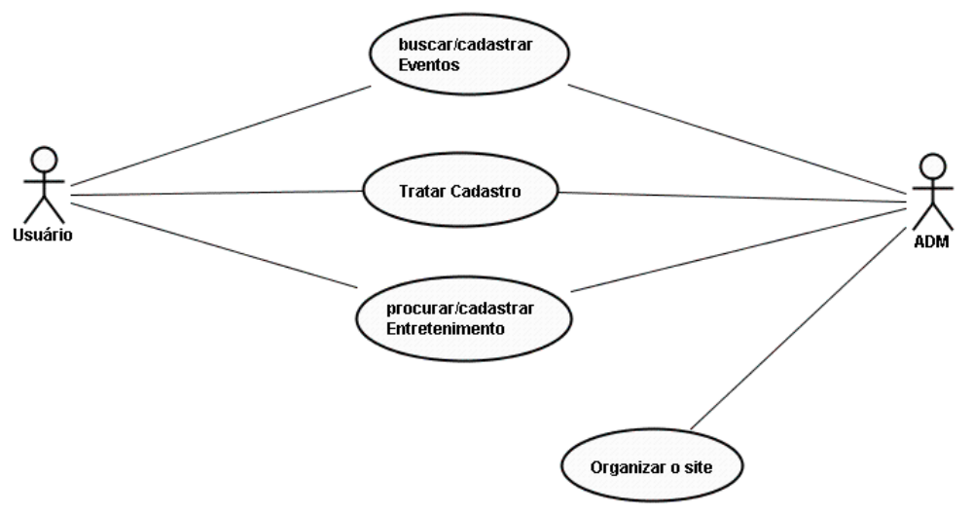

Administrar Site de Baladas
TEMPLATE PARA DOCUMENTAÇÃO DOS CASOS DE USO
Nome do Caso de Uso: | Administrar site de baladas
Caso de Uso Geral: | Organizar o site
Ator Principal: | Administrador
Ator Secundário:
Resumo: | Organizar e fazer a manutenção do site
Pré_Condições: | Identificar as necessidades e veracidades do conteúdo
Pós-Condições: | Procurar de eventos
Ações do ator: Administrador | Ações do sistema:
1. Definir layout
2. Gerar código fonte
3. Criar tabelas para cadastros do usuário
4. Criar tabelas para cadastros de eventos
5. Diagramação das páginas
6. Inserção de fotos
7. Montagem da página principal
8. Montagem das páginas adicionais
9. Validação em ambiente de testes
10. Publicação do site
Restrições / Validações:

Entretenimento

DOCUMENTAÇÃO DOS CASOS DE USO
Nome do Caso de Uso: | Procurar/Cadastrar Entretenimento
Caso de Uso Geral:
Ator Principal: | Usuário
Ator Secundário: | Administrador
Resumo: | Este caso de uso deverá descrever os procedimentos feitos pelo usuário para que ele possa acessar ou até mesmo alterar alguns itens dos links de entretenimento
Pré_Condições: | Ter cadastro no site
Pós-Condições:
Ações do ator: Usuário | Ações do sistema: Administrador
1.Acessar o site
2.Digitar o nome de usuário e senha
3.Escolher o que deseja acessar,incluir e/ou consultar
 | 1.Fazer manutenção do chat
 | 2. Verificar se fotos inclusas pelos usuários são apropriadas, pública-las e cuidar de toda a manutenção do álbum
 | 3.Incluir músicas e fazer a manutenção do link de músicas. Só será possivel o acesso ao chat,inclusão de fotos e ouvir músicas se usuário estiver logado
Restrições / Validações:

Eventos

DOCUMENTAÇÃO DOS CASOS DE USO
Nome do Caso de Uso: | Eventos
Caso de Uso Geral:
Ator Principal: | Cliente
Ator Secundário: | Administrador
Resumo: | Cads de Festas com informações e festas
Pré_Condições: | Ter cadastro ativo no site
Pós-Condições: | Procurar de eventos
Ações do ator: Cliente | Ações do sistema: Administrador
1. Efetuar login
 | 2. Validação do usuário/senha
3. Pesquisa eventos
 | 4. Busca de informações nas bases de dados
 | 5. Enviar resultado da pesquisa
6. Verificar eventos
7. Solicitar convite CORTESIA
 | 8. Gerar CORTESIA
9. Imprimir CORTESIA
10. Efetuar logoff
Restrições / Validações:

Cadastro

DOCUMENTAÇÃO DOS CASOS DE USO
Nome do Caso de Uso: | Criação de Usuário da Página
Caso de Uso Geral:
Ator Principal: | Usuário
Ator Secundário: | Administrador
Resumo: | Criação de cadastro para usuário da Página.
Pré_Condições:
Pós-Condições:
Ações do ator: Usuário | Ações do sistema: Administrador
01 - Preenche Nome
 | 02 - Valida Nome
03 - Preenche Data de Nascimento
 | 04 - Valida Data de Nascimento
05 - Preenche Sexo
 | 06 - Valida Sexo
07 - Preenche Endereço
 | 08 - Valida Endereço
09 - Preenche Telefone
 | 10 - Valida Telefone
11 - Preenche E-mail
 | 12 - Confirma E-mail
13 - Digita uma senha
 | 14 - Gera senha
15 - Envia o cadastro
 | 16 - Recebe Cadastro
 | 17 - Gera Usuário
 | 18 - Libera Acesso
Restrições / Validações:

DIAGRAMA DE CLASSE

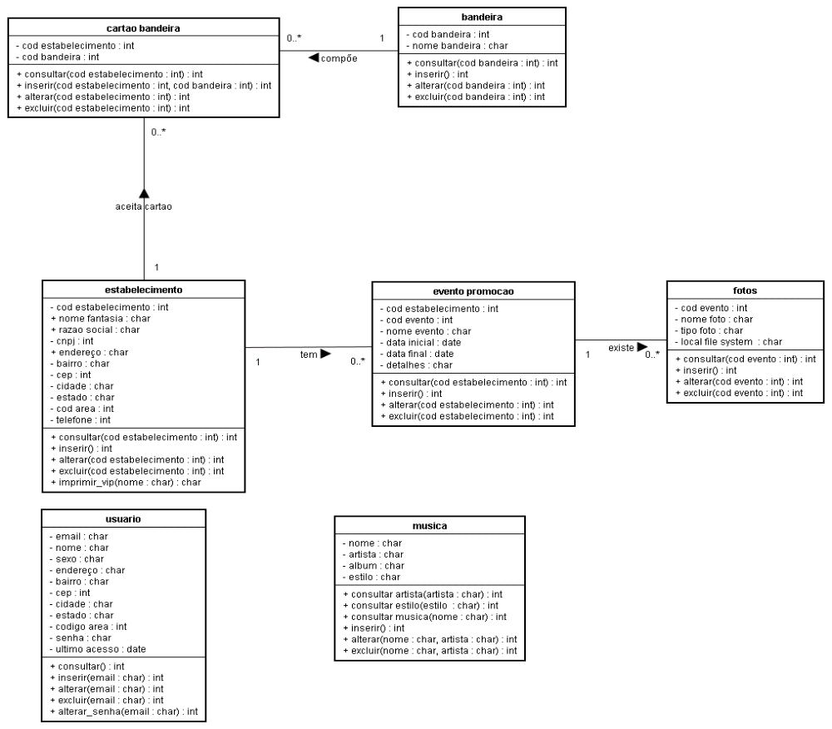

MODELO CONCEITUAL

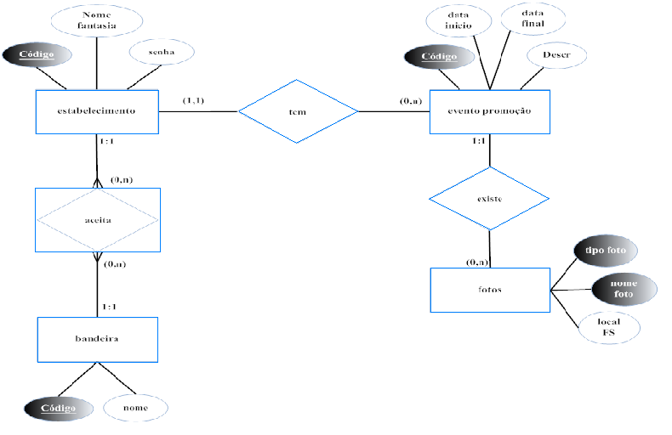

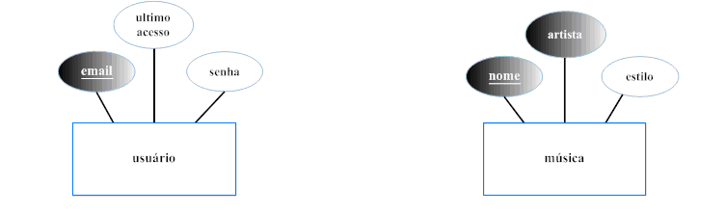

ATAS

ATAS DE REUNIÕES
Nro da Ata: 007 Data: 15/03/2007
Local: Centro Universitário Nove de Julho (Uninove) Hora: 21:00
Participantes: Equipe de Desenvolvimento do projeto
Tópicos Discutidos: Exclusão e Inclusão de Compomentes da Equipe
do Projeto
Conclusões: Assuntos tratados
1. Está reunião teve como objetivo principal a exclusão e inclusão de
Compomentes da Equipe do Projeto de desenvolvimento de paginas na Web,
realizado em sala de aula.
2. A abertura da reunião foi realizada pelo Sergio representante da equipe
desenvolvimento do projeto, formalizando que participante não estariam, mas no
grupo, pois teria fechado sua matricula. Não fazendo mais parte do Projeto.
3. Outro Assunto tratado a respeito dos participantes é a inclusão de alguns
alunos como a Mônica Pomaro e Rafael Modesto Lozano na qual veio de outra
Instituição Universitária, outro aluno o André Rocha Alves, que por sua vez saiu
de seu grupo e veio para o Projeto Baladas Universitárias,
4. Foi discutido quem seria o novo representante do grupo, ficando responsavel
Pela liderança Daniela Marques e Vice-liderança Mônica Pomaro
Lista de Presença
Adilson de Oliveira
Alexandre Campos de Souza
Amanda H. de Moura
Andre Rocha Alves
Cleber Santos de Brito
Daniela Marques
Eric Santos Alcantara
Fábio Silva dos Santos
Ingo H. Da Mota
Monica Pomaro
Rafael Modesto Lozano
Sergio Bezerra da Silva
Uil Carlos H. Mota

ATAS DE REUNIÕES
Nro da Ata: 008 Data: 02/04/2007
Local: Centro Universitário Nove de Julho (Uninove) Hora: 21:00
Participantes: Equipe de Desenvolvimento do projeto
Tópicos Discutidos: Pesquisa de comparativa de outros sites
Conclusões: Assuntos tratados
1. Está reunião teve como objetivo principal, fazer uma comparação com outros
Sites para sabermos o que existe de diferente entres o nosso site e outros sites de baladas.
Projeto, realizado em sala de aula.
2. A abertura da reunião foi realizada pelo vice-representante do grupo de
desenvolvimento do projeto, visando as funções como Cadastro, Eventos ,
Promoções, Chat Encontros, Fotos, Festas, Lista VIP, Calendário, Informações sobre o Site
Contato, responsabilidade social,, guia, anúncios, favoritos, mural de recados,
Vídeos, e-mail grátis, dicas, enquetes, festa em faculdades, aniversários, sorteios, horóscopo
Contador de visitantes, previsão do tempo, mapas.
3. Os sites comparados foram, www.baladas.com.br, www.baladacerta.com.br,
www.baladssp.com.br, www.sobaladas.com.br, www.nasbaladas.com.br,
www.baressp.com.br, www.nightbaladas.com.br, wwww.asbaladas.com.
Lista de Presença
Adilson de Oliveira
Alexandre Campos de Souza
Amanda H. de Moura
Andre Rocha Alves
Cleber Santos de Brito
Daniela Marques
Eric Santos Alcantara
Fábio Silva dos Santos
Ingo H. Da Mota
Monica Pomaro
Rafael Modesto Lozano
Sergio Bezerra da Silva
Uil Carlos H. Mota

Nro da Ata: 009 Data: 16/04/2007
Local: Centro Universitário Nove de Julho (Uninove) Hora: 21:00
Participantes: Equipe de Desenvolvimento do projeto
Tópicos Discutidos: Inclusão de Compomentes da Equipe
do Projeto
Conclusões: Assuntos tratados
1. Está reunião teve como objetivo principal a inclusão de Componentes da
Equipe do Projeto de desenvolvimento de paginas na Web,
realizado em sala de aula.
2. O assunto tratado a respeito de outro aluno o Cláudio Santana, que por sua vez
Saiu de seu grupo e veio para o Projeto Baladas Universitárias,
Lista de Presença
Adilson de Oliveira
Alexandre Campos de Souza
Amanda H. de Moura
Andre Rocha Alves
Cláudio Santana
Cleber Santos de Brito
Daniela Marques
Eric Santos Alcantara
Fábio Silva dos Santos
Ingo H. Da Mota
Monica Pomaro
Rafael Modesto Lozano
Sergio Bezerra da Silva
Uil Carlos H. Mota

ATAS DE REUNIÕES
Nro da Ata: 010 Data: 18/04/2007
Local: Centro Universitário Nove de Julho (Uninove) Hora: 21:00
Participantes: Equipe de Desenvolvimento do projeto
Tópicos Discutidos: Preenchimento do Escopo do Projeto
Conclusões: Assuntos tratados
1. Está reunião teve como objetivo principal, o preenchimento do escopo do,
Projeto realizado em sala de aula.
2. A abertura da reunião foi realizada pele grupo de desenvolvimento do projeto,
Para preenchimento do escopo, com principal foco nas necessidades e requerimentos do
Cliente e restrições do cliente.
3. Sobre as necessidades do cliente ficou formalizado pela equipe que seria como objetivo
Ser o primeiro portal do Brasil dedicado aos internautas universitários quanto ao
Profissionais da noite, sendo necessário a contratação de um provedor de acesso a internet que
permite um grande volume de acesso simultâneo. Necessitando de ter um servidor LAMP
(Linux, Apache, MySQL e PHP), com HD SCSI
4. Quanto a restrição do cliente a empresa contratante não fará aquisição de link
dedicado e também o CLUSTER do servidor.
Lista de Presença
Adilson de Oliveira
Alexandre Campos de Souza
Amanda H. de Moura
Andre Rocha Alves
Cláudio Santana
Cleber Santos de Brito
Daniela Marques
Eric Santos Alcantara
Fábio Silva dos Santos
Ingo H. Da Mota
Monica Pomaro
Rafael Modesto Lozano
Sergio Bezerra da Silva
Uil Carlos H. Mota

ATAS DE REUNIÕES
Nro da Ata: 011 Data: 30/04/2007
Local: Centro Universitário Nove de Julho (Uninove) Hora: 21:00
Participantes: Equipe de Desenvolvimento do projeto
Tópicos Discutidos: Diagrama de Caso de Uso do Projeto
Conclusões: Assuntos tratados
1. Está reunião teve como objetivo principal, dar início ao código fonte,
realizada no Laboratório de informática.
2. A abertura da reunião foi realizada pele grupo de desenvolvimento do projeto
para desenvolver o Diagrama de Caso de Uso..
3. Através do desenvolvimento do Site desenvolvemos o Diagrama de Caso de
Uso como Atores o USUARIO e o ADMINISTRADOR e os seus relacionamentos como
Buscar / cadastrar eventos, tratar cadastro, procurar / cadastrar entretenimentos e
Organizar o site.
Lista de Presença
Adilson de Oliveira
Alexandre Campos de Souza
Amanda H. de Moura
Andre Rocha Alves
Cláudio Santana
Cleber Santos de Brito
Daniela Marques
Eric Santos Alcantara
Fábio Silva dos Santos
Ingo H. Da Mota
Monica Pomaro
Rafael Modesto Lozano
Sergio Bezerra da Silva
Uil Carlos H. Mota

ATAS DE REUNIÕES
Nro da Ata: 012 Data: 07/05/2007
Local: Centro Universitário Nove de Julho (Uninove) Hora: 21:00
Participantes: Equipe de Desenvolvimento do projeto
Tópicos Discutidos: Preenchimento do templete para documentação
Dos Diagramas de Caso de Uso.
Conclusões: Assuntos tratados
1. Está reunião teve como objetivo principal, dar início ao preenchimento do
Templete dos Diagramas de Caso de Uso, realizada no laboratório de informática.
2. A abertura da reunião foi realizada pele grupo de desenvolvimento do projeto
para desenvolver templete para documentação, realizada no laboratório de
informática.
3. Para formalizar a documentação, colocamos em pauta o material que o professor Oscar
passou para o grupo.
4. Discutimos também as distribuições dos mesmos para serem executado em duplas.
Lista de Presença
Adilson de Oliveira
Alexandre Campos de Souza
Amanda H. de Moura
Andre Rocha Alves
Cláudio Santana
Cleber Santos de Brito
Daniela Marques
Eric Santos Alcantara
Fábio Silva dos Santos
Ingo H. Da Mota
Monica Pomaro
Rafael Modesto Lozano
Sergio Bezerra da Silva
Uil Carlos H. Mota

